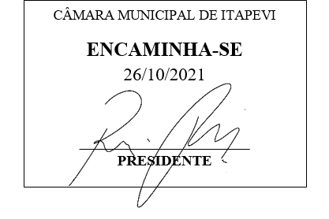

INDICAÇÃO Nº 2074 / 2021
Súmula: Indico ao Governo Municipal, na pessoa do Prefeito Igor Soares, a substituição dos postes de energia elétrica de madeira, localizados na Rua: Di Cavalcanti – Bairro: Jardim Ruth – CEP: 06683-180 – Itapevi – SP.

INDICO à Mesa, após ouvido o Douto Plenário, na forma regimental vigente, seja oficiado ao Prefeito Municipal, Excelentíssimo Senhor Igor Soares, para que solicite ao Órgão Municipal competente, a substituição dos postes de energia elétrica de madeira, localizados na Rua: Di Cavalcanti – Bairro: Jardim Ruth – CEP: 06683-180 – Itapevi – SP.

Justificativa
Senhor Presidente: -
Senhoras e Senhores Vereadores: -

Essa indicação tem como objetivo elevar ao Executivo o pedido dos moradores, que apelam a esse legislador intervenção. É justa a presente solicitação, tendo em vista que os atuais postes, ainda são de madeira e encontram-se avariados pela ação do tempo, motivo pela qual precisam ser substituídos em caráter de urgência, por postes de energia elétrica de concreto.

Desde já agradeço, e conto com a compreensão de Vossa Senhoria.

Sala das Sessões Benvindo Moreira Nery, 18 de outubro de 2021.

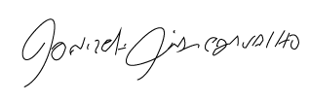

Donizetti Dias Carvalho
Vereador “Zetti da Adega”

